Ao voltar das férias, no meio de fevereiro, iniciei uma pequena hortinha suspensa. Sempre tive o desejo de fazer, mas nunca tinha tempo, contudo, incentivado por nossa campanha que está dando destaques as estações do ano, resolvi pegar firme na ideia de construí-la.
Mesmo sendo filhos de nordestinos, sempre morei na cidade do Rio de Janeiro e meu conhecimento de plantação era, e ainda é, muito pouco. Logo, fiz o que maioria faria em meu lugar, tomei conselhos com pessoas que já tinham tido experiência semelhante, li e vi algumas matérias na internet, enfim, informações básicas e me lancei na experimentação.
Comprei um pallet, preguei ele na parede da minha área onde bate um solzinho da manhã, comprei alguns vasinhos e os aparafusei no pallet, tb comprei terra própria, alguns sacos diversificados de sementes e algumas mudas (Eu queria ter as duas experiências: começar do zero e já ter algo iniciado). Foram 6 vasinhos, sendo 3 utilizados com mudas e os outros com a semente.
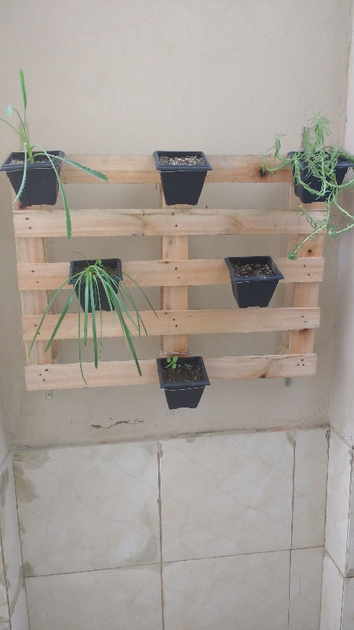
In loco, quero te mostrar os resultados: Mostrar fotos da horta!
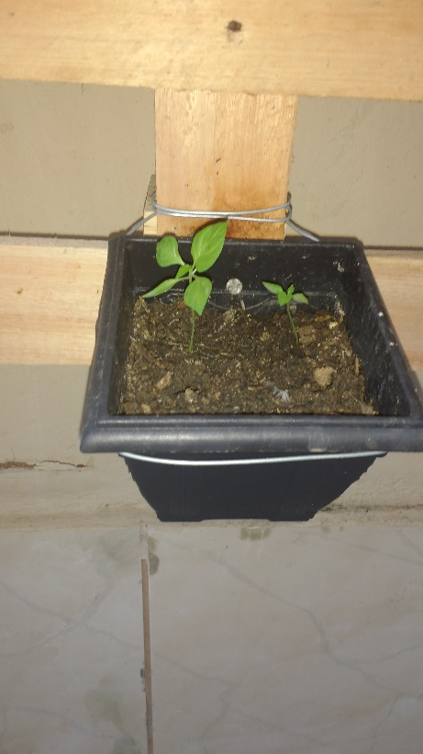

Algumas conclusões deste processo:
- Todas as plantas, por mais resistentes que sejam, precisam de atenção; se deixar de regar um dia, elas já dão uma murchada;
- De tempos em tempos, é necessário replantar sementes e mexer na terra;
- E que alegria é ver algo nascer;
Feita essa introdução nada convencional, quero começar a pensar contigo sobre o seguinte tema: A IMPORTÂNCIA DO CUIDADO NA CONSTRUÇÃO DE UMA IGREJA RELEVANTE!
O texto base que iremos usar está em João 15:1 a 7 “Eu sou a videira verdadeira, e meu Pai é o lavrador. Toda a vara em mim, que não dá fruto, a tira; e limpa toda aquela que dá fruto, para que dê mais fruto. Vós já estais limpos, pela palavra que vos tenho falado. Estai em mim, e eu em vós; como a vara de si mesma não pode dar fruto, se não estiver na videira, assim também vós, se não estiverdes em mim. Eu sou a videira, vós as varas; quem está em mim, e eu nele, esse dá muito fruto; porque sem mim nada podeis fazer. Se alguém não estiver em mim, será lançado fora, como a vara, e secará; e os colhem e lançam no fogo, e ardem. Se vós estiverdes em mim, e as minhas palavras estiverem em vós, pedireis tudo o que quiserdes, e vos será feito”.
Jesus é a personificação de tudo que é perfeito e podemos considerar que qualquer que seja a tarefa realizada por Ele, Ele o faz como ninguém. Sabemos que Ele herdou o ofício do seu “pai” José, ou seja, carpinteiro, também sabemos que foi um excelente pescador, foi psicólogo, foi filósofo, Ele fez tudo com excelência.
Hoje quero destacar Sua função como AGRICULTOR...Sim, Jesus foi o melhor agricultor que já existiu! E este texto que acabamos de ler, somado a alguns outros, dão sustentação para esta afirmação.
Logo, vamos pensar nessa manhã, em cima de alguns pontos a fim de facilitar nossa compreensão de algumas verdades do Reino:

O DIRCURSO QUE APROXIMA
Acho incrível a sabedoria do nosso mestre para falar com o povo! Tente voltar aos tempos de Jesus onde a população era predominantemente rural e se coloque no lugar daqueles que estavam a ouvir...Ele inicia a Palavra dizendo que ele é a videira, você sabe qual o fruto da videira?
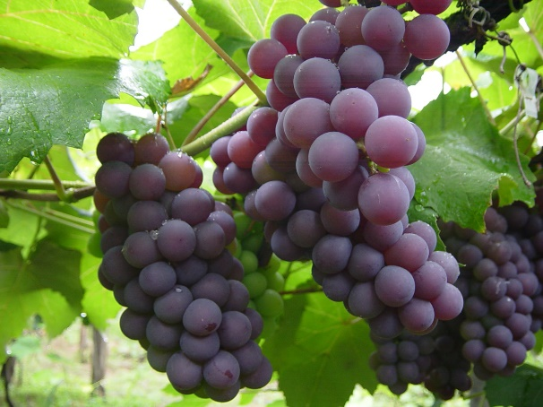
Exatamente, a UVA! E a uva era um dos principais frutos colhidos na Palestina. Logicamente, todos já tinham visto uma videira antes e se familiarizaram com o discurso de Jesus. Novamente, lembro aos irmãos: PORQUE COMPLICAMOS TANTO O EVANGELHO DE JESUS? PORQUE USAMOS UMA LINGUAGEM QUE AFASTA AQUELE QUE NÃO CONHECE?
Champlin, em seu Novo Testamento Interpretado Versículo por Versículo vai trazer alguns dados interessantes sobre a videira:
- Israel era descrita como uma videira; (Jr2:21)
- No templo havia uma gigantesca videira de ouro;
- As moedas cunhadas nos tempos dos Macabeus tinham uma videira que representava a nação de Israel;
- Na cultura judaica, era dito que: “quem sonhar com um ramo de videira, verá o próprio Cristo”;
Precisamos estar atentos a nossa fala e ao nosso comportamento, mas quando falo isso e pensando naquilo que achamos ser o certo.
2º Ponto
A PALAVRA QUE CONSERTA
Jesus se refere a Deus como o agricultor, ou seja, aquele que conhece a arvore desde quando esta era apenas uma semente. Será que você consegue se ver apenas como uma semente nas mãos do Grande Agricultor...Pois e exatamente que isso nós somos!
Hebreus 12:5 diz: “...Filho meu, não desprezes a correção do Senhor. Não desanimes, quando repreendido por Ele.”
Por certo, e melhor ser repreendido, do que ter o destino de uma certa arvore infrutífera. Lucas 13:6 a 9
Talvez, nem percebamos o quanto precisamos de correção, aqui temos uma lista dos erros mais comuns:
- Quando somos mal agradecidos (Esse mal agradecimento se revela de varias formas)
- Quando fomentamos palavras de discórdia
- Quando sabemos que precisamos fazer algo a mais com nossas vidas e optamos por não fazer
- Quando achamos que já fizemos o suficiente
Mas, as palavras do Senhor são bem duras para com aqueles que não aceitam ser podados: Se alguém não estiver em mim, será lançado fora, como a vara, e secará; e os colhem e lançam no fogo, e ardem.
Último ponto
A RECOMPENSA QUE VEM DOS CEUS!
O último versículo nos indica a recompensa para uma vida dedicada ao Senhor: Se vós estiverdes em mim, e as minhas palavras estiverem em vós, pedireis tudo o que quiserdes, e vos será feito”.
LIGADOS À VIDEIRA, A VERDADEIRA VIDEIRA, NUNCA NOS FALTARÁ O ALIMENTO E DAREMOS MUITOS FRUTOS!

